**上海魔飞集团（MagicFly）**

**Company introduction**

**【工作地址】:**

* 上海市长宁区天山路641号上海慧谷白猫科技园2号楼603室（总部）；
* 浙江省嘉兴市南湖区竹园路100号环球金融中心1106室；
* 江苏省常州市武进区武宜中路188号吾悦大厦1号楼3516室；
* 广西南宁市青秀区中柬路8号龙光世纪大厦B塔2222室；
* 广州市天河区体育西路103号维多利广场B座26楼H16室；

**布局中：**深圳，南京，苏州，杭州，成都，重庆，武汉，长沙，青岛......

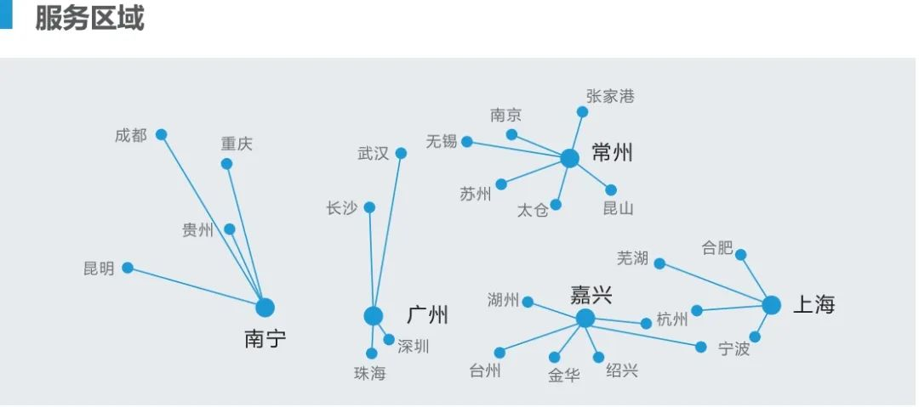

**【公司介绍】:**

魔飞集团深耕人力资源咨询19年，既有线上的魔飞网络科技服务，也有线下的魔飞咨询服务。目前总部设在上海，同时在常州，嘉兴，广州，南宁均设立了office，拥有专业顾问50+人，聚焦于为高科技行业提供人才咨询，深度合作人工智能，物联网，自动驾驶/车联网，智能制造，半导体/芯片客户超过700+企业，目前我们在积极扩大现有各office的团队，同时继续开拓新的城市office！

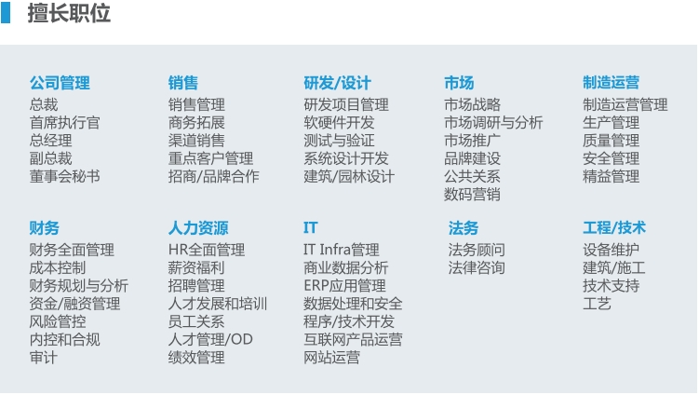

**【晋升渠道】：**

**AC（助理顾问）**Associate consultant 半独立工作，高强度体系化培训，新人成长周期6-12个月;  
**C （独立顾问）**Consultant 独立交付做单，对接客户，尝试BD。年回款40万-80万;  
**SC（高级顾问）**Senior consultant 独立交付，客户开拓与运维 ，年回款80万以上;  
**TL（团队/项目负责人）**Team leader 360°交付+BD，团队管理，项目管理推进，100万以上回款;  
**M（猎头经理）**Manager 360°交付+BD，团队规模扩大，项目管控，100万以上回款;  
**P （合伙人/分公司总经理）**Partner 360°交付+BD，管理公司/大区运营，战略把控，承担P&L。

**【固定福利】：**

* 每周5天8小时工作制（9：00-12:00 ，13:30-18:30）弹性工作时间，周末双休;
* 五险一金，项目佣金，合作奖金，成单红包，百万顾问大奖；
* 法定节假日假，带薪年假、定期团建、节日福利、生日红包、免费下午茶；
* 每年公司组织公费国内外年会旅行，邀请行业专家内部培训分享。

**【面试流程】:**

* 学生通过微信扫码或邮件投递简历
* 第一轮初筛： 简历通过者，面试官会微信联系与同学约15分钟视频面试

合格者做性格测试，职业能力测试，视频简历。

* 第二轮角色扮演：合伙人（新人Leader）发放Role Play资料和约定面试日期。
* 第三轮面谈： 合伙人与学生沟通细节，确定offer发放，确定实习报道以及培养方案。

**Job Description**

**微信扫码投递（优先反馈）**



**猎头咨询管培生**

如果扫码未投递成功，请邮箱投递：[sturec@magicfly.cn](mailto:sturec@magicfly.cn)（可直接发送自我介绍视频）

**最终被录用学生将收到两份offer：毕业前实习 offer 和毕业后正式员工 offer**

**猎头咨询管培生 （线上投递面试）**

**汇报对象：**合伙人（百万级老猎头一对一培养）

**工作职责：**

* 拜访五百强公司，国内头部科技企业，独角兽企业等，对接客户CEO，CTO，HRD等核心高层；
* 了解客户岗位需求，人才要求，积极与客户进行合同谈判及推进；
* 通过内外部资源，寻访年薪30-500万的候选人，主要通过电话沟通，视频面试，现场拜访；
* 制作人才推荐报告，并向客户进行细节沟通，对候选人进行背景调查等；
* 与客户，候选人进行多次沟通谈判，安排协调面试，跟进回访，offer薪酬谈判等细节。

**任职要求：**

* 本科，理工科大类专业，工商管理大类专业；
* E人性格，沟通表达能力出众和People Sense优秀。

**加分项：**

* 社会实践，实习，兼职，自主创业经历者优先考虑；
* 班级干部，校级院级社团干事，干部，各类学生会部长，主席优先考虑；
* 拥有大学生创新创业赛事等经历优先考虑；
* 拥有辩论，演讲演说赛事等经历优先考虑；
* 拥有长远职业规划或事业目标，并且现实采取各种行动准备者优先考虑。

**收入待遇：**

* 毕业前实习（100-200元/天），正式入职带薪培训阶段（60-120K）；
* 培养晋升为C级顾问之后：4 个季度佣金（1-50K/季度）；
* 项目合作奖金（2-20K/案件项目）；
* 现金红包（1-10K）+出国旅行机会；
* 其他福利：五险一金，周末双休，年度旅游，带薪年假等。



**【魔飞培训内容】：**

**微信扫码关注“魔飞咨询”**

**【Knowledge extension魔飞猎头的职业优热】：**

* **专业性与高价值：**猎头专注于推荐高端、专业人才，需要具备深厚的行业知识、敏锐的人才洞察力和专业的招聘技能。帮助企业解决关键职位的招聘难题。
* **黄金的人脉圈：**猎头需要管理的候选人群体人数众多，属于资深行业人士，跨领域的沟通不仅能够拓宽你的视野，还能让你结识到许多有趣且才华横溢的人。
* **时间越久越吃香：**客户特定候选人群体的有效积累使得猎头的工作经验可以有效叠加，不会出现职业生涯的断层。
* **持续高速的成长：**猎头行业涉及多个行业和领域，要求猎头顾问不断学习新知识、新技能以跟上行业发展的步伐。
* **透明的市场价值：**一个成功猎头对客户和候选人具有相当的号召力，这意味着他的市场价值是相对透明的，不会因为内外力因素影响前程。
* **可观的收入发展：**在一线城市从业三年经验的优秀顾问年薪一般不低于30万。随着经验和能力的提升，内部获得晋升成为团队负责人、区域经理等。
* **行业前沿的洞察：**时刻关注行业动态和人才趋势，了解最新的技术、市场和人才需求，这种信息优势能让你在职业生涯中保持领先地位。
* **创业的可能性：**对于有创业精神的年轻人而言，猎头行业空间大，资本门槛低，在积累一定经验之后，存在实实在在的创业可能。MagicFly是孵化优秀年轻人创业的平台！

**【魔飞公益】：**

**微信扫码关注“魔飞网”**

**魔飞网提供：**优质实习/就业机会（魔飞客户：五百强公司，头部企业，行业独角兽为主）；

分享行业行情信息；

分享大学生面试经验，求职避坑经验，企业背景调查。